车载PIS系统对讲控制软件详细设计说明书

编制： 王红 日期： 2019年10月15日

审核： 任延辉 日期： 2019年10月15日

批准： 刘小勇 日期： 2019年10月15日

目 录
目 录 1
1.引言 2
1.1目的 2
1.2背景 2
1.3参考资料 2
2.总体设计 3
2.1软件描述 3
2.2设计方法 3
2.3软件结构 3
2.4程序模块设计说明 4
2.4.1报警状态处理模块 4
2.4.2串口中断处理模块 4

1.引言

1.1目的
编写详细设计说明书是软件开发过程必不可少的部分，其目的是为了使开发人员在完成概要设计说明书的基础上完成概要设计规定的各项模块的具体实现的设计工作。

1.2背景
- 软件名称
车载PIS系统对讲控制软件
- 相关单位
委托单位∶深圳市北海轨道交通技术有限公司
承办单位∶深圳市北海轨道交通技术有限公司

1.3参考资料
《深圳1号线PIS通信协议》
《深圳1号线项目_软件研发设计任务书》

2.总体设计

2.1软件描述
对讲控制器直接与PC音频总线相连，每节客室车厢一个对讲控制模块，对讲控制模块通过UART串口与LCU通讯，每个对讲控制模块连接两个乘客紧急报警器。

2.2设计方法
本软件采用传统的软件开发生命周期的方法，采用自顶向下，逐步求精的结构化的软件设计方法

2.3软件结构
- 总体结构
- 报警状态处理模块
- 串口中断处理模块
- 架构图
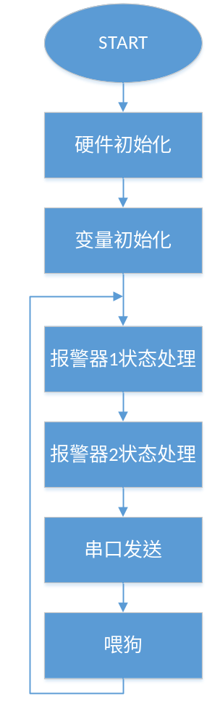

2.4程序模块设计说明

2.4.1报警状态处理模块
报警状态处理流程
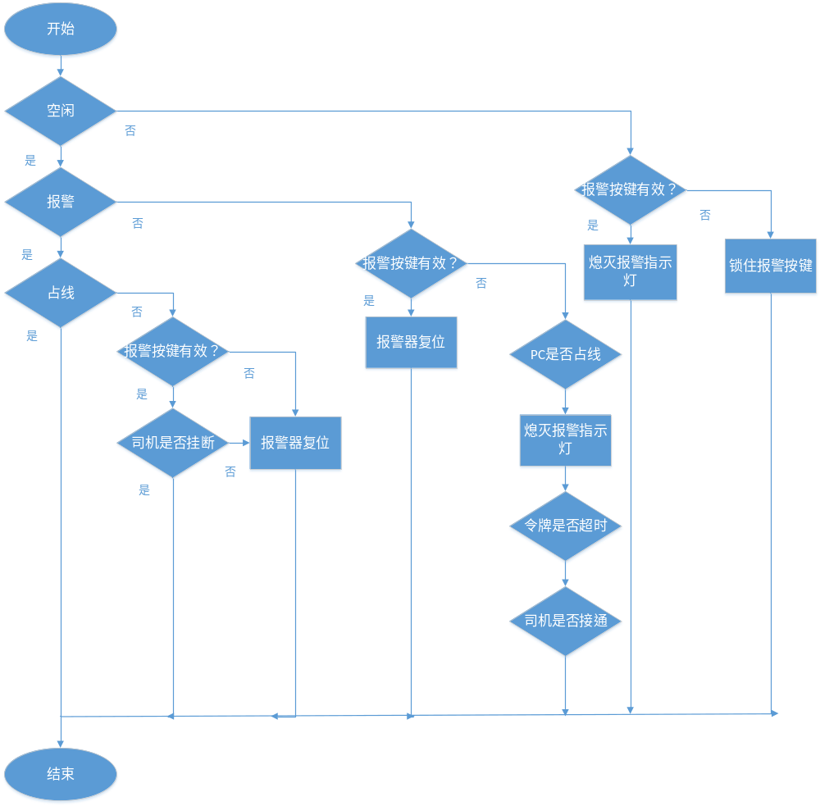报警器在对讲--听/讲状态：
void Pecu1_Busy_And_Speak_Relay_Ctr(INT8U pecu1_st,BOOL pecu1_play_st)

void Pecu2_Busy_And_Speak_Relay_Ctr(INT8U pecu2_st,BOOL pecu2_play_st)

void Alarm_Out_Ctr(INT8U pecu1_st,INT8U pecu2_st,INT8U pecu3_st)

2.4.2串口中断处理模块
串口中断处理流程

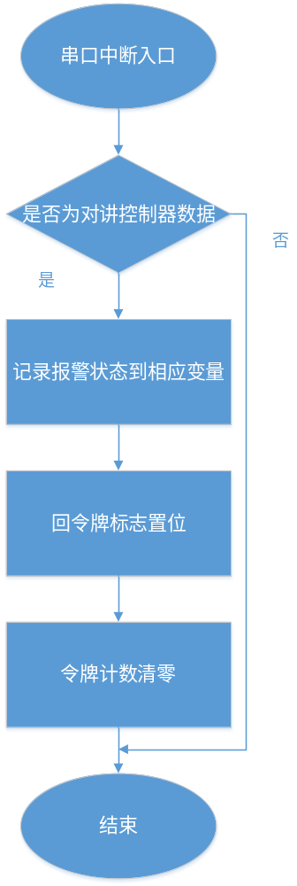

串口中断发送函数：
BOOL SendData(INT8U SlvAdr,INT8U Sdata)；

串口中断接收函数：
BOOL rcvdata(INT8U SlvAdr,INT8U ByteCnt)

